# Respecto a la Linealización del sistema

Observando la respuesta del motor (Figura 1) vemos que existe un intervalo de la señal de entrada donde el comportamiento es aproximadamente lineal. De esta forma, si acotamos el rango de la señal de entrada entre 10 y 60% de dutycycle, podríamos decir que el sistema es aproximadamente LTI. Esta aproximación requiere, sin embargo, de una pequeña conversión de variables.

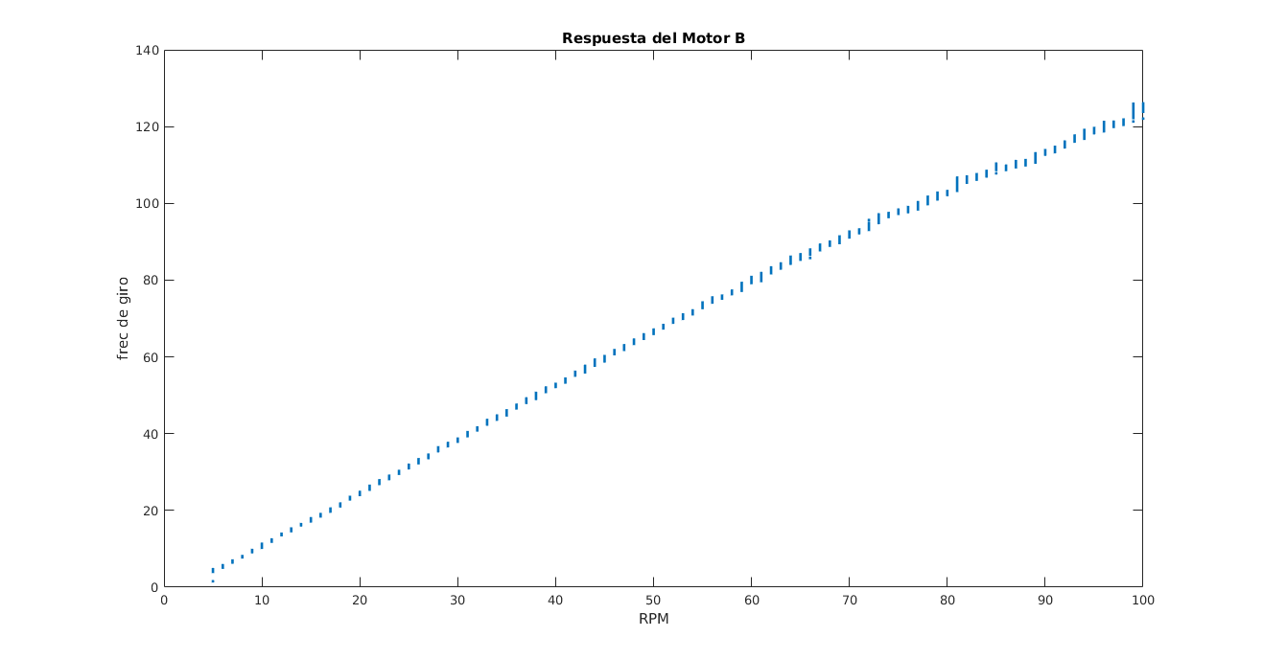

Figura 1: Respuesta del motor B (donde dice RPM en realidad es % de dutycycle.

Si el sistema es:

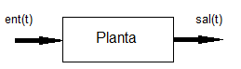

Donde ent(t) es el dutycycle del motor y sal(t) es la velocidad de giro, entonces el sistema linealizado es aquel que considera las señales desplazadas:

Donde es el punto de la curva donde se linealiza (desplazamiento del origen del sistema de coordenadas). Si se limita el dutycycle al rango 10-65, valdría 10.

Así, el nano mide y trabaja en lazo abierto con ent(t) y sal(t). Si se realiza el ensayo al escalón se deben modificar las señales para trabajar con u(t) e y(t) en el cálculo del controlador. Una vez calculado el controlador, se deberá hacer la conversión de señales correspondientes dentro del nano para poder reajustar a las señales reales ent(t) y sal(t). Si realizamos un diagrama completo del sistema, nos queda:

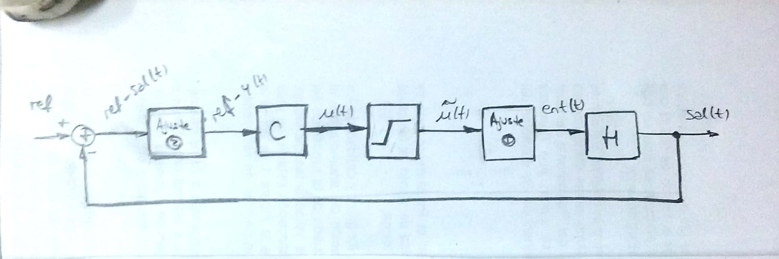

Figura 2: Diagrama en bloques del sistema controlado.

Donde ajuste 1 y 2 hace referencia a la conversión dada por las ecuaciones 1 y 2, respectivamente. Dado el posicionamiento de los bloques en el diagrama, la operación que realizan es la siguiente: ajuste 2 suma la constante a lo que haya en su entrada, y ajuste 1 suma a la salida del antiwindup para dar la señal final de PWM a poner en los motores. Dado el desplazamiento, si se quiere limitar el PWM de 10 a 100, por ejemplo, se debe poner el antiwindup de 10- a 100-.

Como la Figura 1 tiene algún error de escala, corroboro los valores con uno de los ensayos al escalón.

Haciendo el ensayo de 10 a 60% de dutycycle se obtuvo el ensayo mostrado a continuación, cuyos datos están guardados en el archivo respuesta_escalon_180510160713.mat.



Figura 3: Respuesta al escalón.

Calculando a partir de estos datos, obtenemos los siguientes parámetros:

|  |  |  |  |  |  |
| --- | --- | --- | --- | --- | --- |
|  | A | B | C | D | E |
| P | 0.11481 | 0 | 0 | 0 | 0 |
| PI | 0.10679 | -0.099861 | 0 | 1 | 0 |
| PID | 0.76184 | -1.2174 | 0.48631 | 0 | 1 |

Con .

ctesP ={0.11481,0,0,0,0}

ctesPI ={0.10679,-0.099861,0,1,0}

ctesPID ={0.76184,-1.2174,0.48631,0,1}